Номер в геральдическом реестре  Ульяновской области | Дата внесения  в геральдический реестр  Ульяновской области | Название официального символа | Регистрационный номер  в Государственном геральдическом  регистре Российской Федерации  и дата внесения | Цветное графическое  изображение (рисунок)  официального символа  (в действующей редакции) | Геральдическое описание  официального символа (текст)  с указанием автора/авторов  (в действующей редакции) | Решение об утверждении  (об изменении)  официального символа | Место хранения  официального символа
1 | 2 | 3 | 4 | 5 | 6 | 7 | 8
109 | 14.06.2016 | Герб  Базарно-сызганского городского поселения | № 9147 от 20.02.2014 | 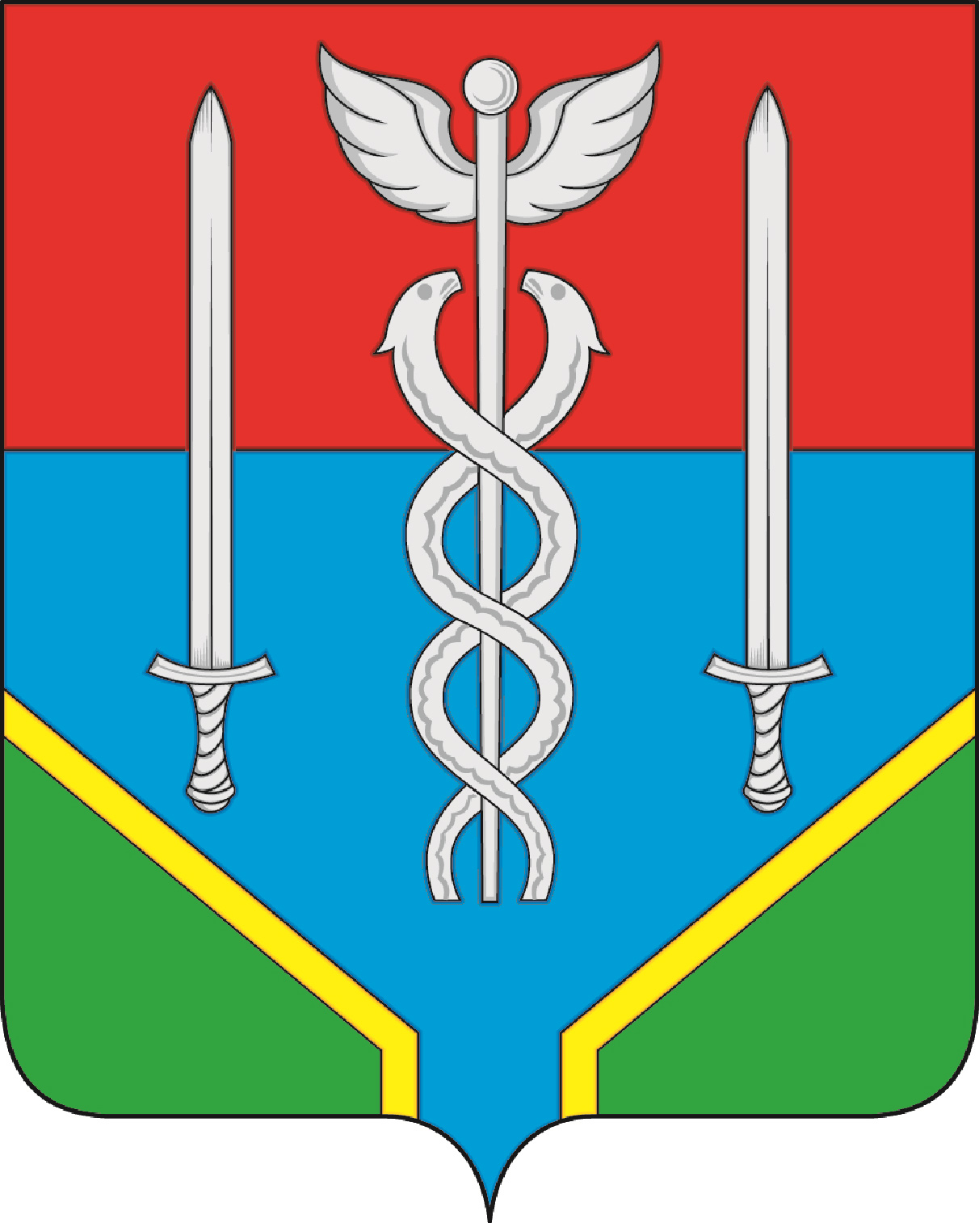 | В повышенно пересечённом червлёном и лазоревом  поле – зелёная вырубная и расторгнутая посередине широкая оконечность, тонко окаймлённая золотом,  и над ней – серебряный крылатый кадуцей между двух мечей того же металла.  Константин Мочёнов, исполнительный директор правления общероссийской общественной организации «Союз геральдистов России» (г. Химки), Ольга Салова, художник общества с ограниченной ответственностью «Регион-Сервис» (г. Москва), Вячеслав Мишин (г. Химки). | Решение  Совета депутатов муниципального образования  Базарно-сызганское городское поселение от 02.12.2013 № 21  (с изменениями, внесёнными решением Совета депутатов муниципального образования  Базарно-сызганское городское поселение от 16.04.2014 № 44) | Зал заседаний Совета депутатов муниципального образования  Базарно-сызганское городское поселение

